Муниципальное казенное общеобразовательное учреждение
«Средняя общеобразовательная школа № 7»
с. Варениковское Степновского района Ставропольского края

ИНФОРМАЦИОННО –
ДИАГНОСТИЧЕСКАЯ КАРТА

Дьяковой
Анастасии Александровны,
учителя русского языка и литературы

ОБЩИЕ СВЕДЕНИЯ

Ф.И.О. | Дьякова Анастасия Александровна
Дата рождения | 13.07.1983г.
Образование, что закончили,  № диплома,  дата выдачи,  специальность по диплому | Высшее, СГУ, 2009 г., специальность «Филология»
Квалификационная категория в должности «учитель»,  дата присвоения, № приказа |  |  | Следующая аттестация  (год, до какого числа)
Первая, 03.12.2010г. |  |  | 2015г.
Стаж педагогической работы | 01.09.2012 г. – 9 лет
Последний год прохождения КПК |  | Следующие КПК
2012 год |  | 2017г.

ИСПОЛЬЗУЕМЫЕ ПРОГРАММЫ, УЧЕБНИКИ
по русскому языку и литературе

Учебный год | Класс | Программа (автор, название, издательство, год издания) | Учебник (автор, название, издательство, год издания)
2012-2013 | 5 | Русский язык М.Т.Баранов,  Т.А.Ладыженская,  Н.М.Шанский, А.И.Власенков, Л.А.Тростенцова. Москва,  «Глобус», 2011 г. | 5 класс - Т.А. Ладыженская, М.Т. Баранов и др."Русский язык" 5 класс
2012-2013 | 7 |  | 7 класс - Т.А. Ладыженская, М.Т. Баранов "Русский язык" 7 класс
2012-2013 | 8 |  | 8 класс - Л.А. Тростнецова, Т.А. Ладыженская "Русский язык" 8 класс
2012-2013 | 9 |  | 9 класс - Л.А. Тростнецова, Т.А. Ладыженская "Русский язык" 9 класс
2012-2013 | 5 | Программа по литературе 5-11 классы (базовый уровень): В.Я.Коровина, В.П.Журавлев, В.И.Коровин, И.С.Збарский, В.П.Полухина. | 5-9 классы - "Литература", под редакцией В.Я.Коровиной
2012-2013 | 7 |  | 5-9 классы - "Литература", под редакцией В.Я.Коровиной
2012-2013 | 8 |  | 5-9 классы - "Литература", под редакцией В.Я.Коровиной
2012-2013 | 9 |  | 5-9 классы - "Литература", под редакцией В.Я.Коровиной

Нагрузка учителя

Учебный год | Учебная нагрузка | Факультатив  (название, кол-во часов, класс) | Кружок  (название, кол-во часов, класс) | Индивидуальное обучение | Дополнительная нагрузка (руководитель МО, проблемной группы и т.д.) | Всего часов
2010-2011 | 27 часов |  |  |  |  | 27 часов
2011-2012 | 35 часов |  |  |  |  | 35 часов
2012 - 2013 | 30 часов |  | 6 |  |  | 36 часов

Страничка классного руководителя
Итоги успеваемости
2010-2011 уч.г.

Класс 10

Четверть, год | Кол-во учащихся | Не аттестовано | Аттестовано | С «2» | Успевает (чел.) | Успевает (%) | На «4» и «5» (чел.) | На «4» и «5» (%)
1 полугодие | 14 | - | 14 | - | 14 | 100 | 8 | 60
2 полугодие | 14 | 1 | 13 | 1 | 13 | 95 | 8 | 60
Год | 14 | 1 | 13 | 1 | 13 | 95 | 8 | 60

2011-2012 уч.г.

Класс 11

Четверть, год | Кол-во учащихся | Не аттестовано | Аттестовано | С «2» | Успевает (чел.) | Успевает (%) | На «4» и «5» (чел.) | На «4» и «5» (%)
1 полугодие | 12 | - | 12 | - | 12 | 100 | 5 | 55
2 полугодие | 12 | - | 12 | - | 12 | 100 | 7 | 65
Год | 12 | - | 12 | - | 12 | 100 | 7 | 65

Результаты единого государственного экзамена по русскому языку и литературе
2011 – 2012 уч.г.

№ п/п | Предмет | Количество учащихся | Балл по школе (экзамен) | Балл по школе (пересдача) | Балл по району | Балл по краю | ФИО учителя
1 | Русский язык | 12 | 50,8 | 40 | 54,3 | 54,8 | Дьякова А.А.

Обученность классов по годам (русский язык)

Учебный год | Успеваемость | Качество ЗУН
2010-2011 | 100 % | 52,2 %
2011-2012 | 100 % | 52,4 %
2012-2013 | 100 % | 53,5 %

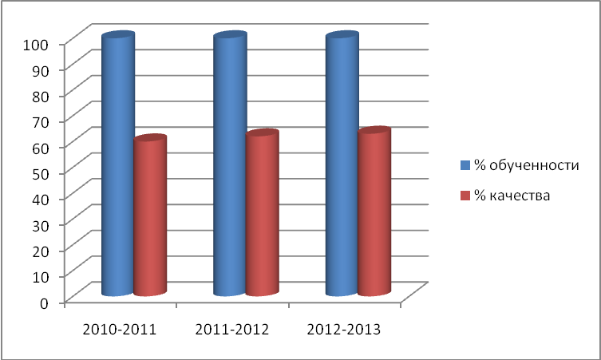

Обученность классов по годам (литература)

Учебный год | Успеваемость | Качество ЗУН
2010-2011 | 100 % | 60,8 %
2011-2012 | 100 % | 62 %
2012-2013 | 100 % | 63 %

